2023年曲靖医学高等专科学校高职单招（数学／语文／英语）历年试题库含答案解析

卷I

一.语文单选题(共15题)

1.在《答司马谏议书》一文中，司马光强加给王安石变法的罪名是（ ）
A.在位久，未能助上大有为
B.不恤国事，同俗自媚于众
C.侵官、生事、征利、拒谏、以致天下怨谤
D.一切不事事

2.培根《论学问》中采用最多的两种修辞手法是（ ）
A.排比和对偶
B.排比和比喻
C.比喻和对偶
D.比喻和比拟

3.杜甫诗歌风格是以（ ）为主。
A.沉郁顿挫
B.豪放飘逸
C.古直悲凉
D.慷慨激昂

4.下列作品中，同属于人物传记的是（ ）
A.《张中丞传后叙》《陈情表》
B.《五代史伶官传序》《马伶传》
C.《李将军列传》《冯谖客孟尝君》
D.《李将军列传》《马伶传》

5.下列词句中，运用了比拟手法的是（ ）
A.遥岑远目
B.献愁供恨
C.玉簪螺髻
D.求田问舍

6.《炉中煤》中的“我年青的女郎”指的是（ ）
A.心爱的姑娘
B.日本的妻子
C.诗人心目中的祖国
D.未实现的梦想

7.在《李将军列传》中，司马迁用“中石没镞”来刻画李将军的独特个性，这种人物描写方法是（ ）
A.肖像描写
B.细节描写
C.心理描写
D.语言描写

8.《关山月》是以什么为线索来抒情的 （ ）
A.笛声
B.月夜
C.歌舞
D.泪痕

9.“亟请于武公”句中“亟”的意思是（ ）
A.迅速
B.急忙
C.屡次
D.竭力

10.下列各个句子中加点的词，词义相同的一组是（ ）
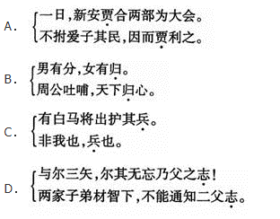
A.见图A
B.见图B
C.见图C
D.见图D

11.《氓》选自《诗经·国风》中的（ ）
A.王风
B.秦风
C.卫风
D.郑风

12.下列句子中属于直抒胸臆的句子是（ ）
A.孤帆远影碧空尽，唯见长江天际流
B.山回路转不见君，雪上空留马行处
C.虐人害物即豺狼，何必钩爪锯牙食人肉
D.北风卷地白草折，胡天八月即飞雪

13.“遥岑远目，献愁供恨，玉簪螺髻”所用的修辞手法是（ ）
A.象征、比喻
B.象征、拟人
C.双关、比喻
D.比喻、拟人

14.“蜗角虚名，蝇头微利”的修辞手法是（ ）
A.比喻、对偶、用典
B.排比、比喻、夸张
C.对偶、拟人、用典
D.拟人、对比、对偶

15.“好香的干菜，——听到了风声了么 ”这句话出自（ ）
A.鲁迅的《风波》
B.鲁迅的《伤逝》
C.鲁迅的《阿Q正传》
D.鲁迅的《祝福》
二.语文问答题(共3题)

1.阅读《季氏将伐颛臾》中的一段文字，然后回答问题。
丘也闻有国有家者，不患寡而患不均，不患贫而患不安。盖均无贫，和无寡，安无倾。夫如是，故远人不服，则修文德以来之。既来之，财安之。
1.《季氏将伐颛臾》是一篇立论文章还是一篇驳论戈章？
2.这段文字是立论还是驳论？
3.这段文字在全文中有什么作用？

2.阅读《前赤壁赋》中的一段文字。
况吾与子渔樵于江渚之上，侣鱼虾而友麋鹿，驾一叶之扁舟，举匏樽以相属。寄蜉蝣于天地，渺沧海之一粟。哀吾生之须臾，羡长江之无穷。挟飞仙以遨游，抱明月而长终。知不可乎骤得，托遗响于悲风。
这段文字表达的人生态度是什么?作者谈这种人生态度的作用是什么?

3.阅读《山居秋暝》回答下列问题：
空山新雨后，天气晚来秋。明月松间照，清泉石上流。竹喧归浣女，莲动下渔舟。随意春芳歇，王孙自可留。
（1）如何理解这首诗中以动写静、动静相衬的表现手法
（2）分析《山居秋暝》这首诗所表现出来的“诗中有画”的特点。
（3）诗中哪几句使用了对仗
（4）这首诗中表现了诗人怎样的情趣
三.英语单选题(共10题)

1.Teachers are some of the most important professionals in the world.They are responsible（21）preparing future generations to become productive and honest citizens，who will（22）to society for the whole of their adult life.
Obviously，the most common reason（23）teachers decide to teach is the ability to make a difference.There are many professions that give people the ability to have a（n）（24）impact on the world and change people's
lives，（25）few professions have a direct impact on（26）a better society as teachers do.
People tend to（27）their teachers for years after they finish school，for good teachers can（28）their students to become something that they（29）thought they could be，or to work（30）a field that they thought they did not（31）.
Teachers are also important because they provide
（32）for their students.In certain iow-income areas（33）some students may not have both of their parents（34），teachers can provide an important influence that helps their students make the right（35），even when they are not in the classroom.Generally，teachers'impact on students can last all through their life.
第（31）题选查看材料
A.act
B.fit
C.ask
D.sit

2.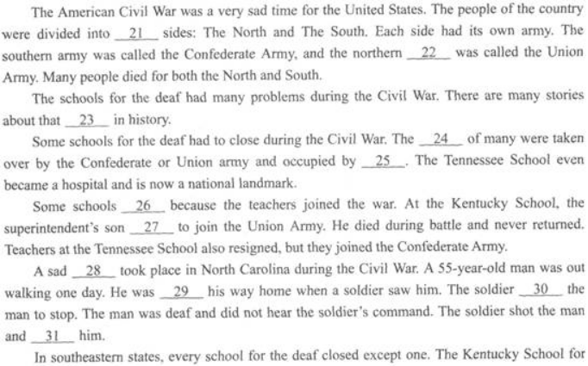
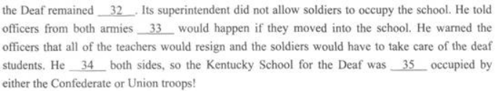
请在第______处填上正确答案。
A.fight
B.incident
以上内容仅为本文档的试下载部分，为可阅读页数的一半内容。如要下载或阅读全文，请访问：https://d.book118.com/837166036022006044

